ExcellentSync手册

前言
本文档旨在为使用ExcellentSync的用户提供指导。

介绍
ExcellentSync将两个或多个文件夹与文件同步，也就是说，ExcellentSync通过将新文件或更新文件从它们出现的文件夹复制到它们旧的或不存在的文件夹中来确保文件夹及其中的所有文件相同。ExcellentSync可用于以下日常场景：
- 通过本地网络将计算机与计算机同步。（linux对linux ，linux对windows）
- 同一计算机上的两个文件夹同步。
- 通过本地网络将手机文件夹和笔记本电脑的文件夹进行同步。

使用ExcellentSync
包括以下阶段：
- 新建任务
  - 用户新建任务并输入任务名（任务名最多20个字符）。
- 选择要同步的文件夹
  - 用户选择左右文件夹进行同步。
  - 选择“本地”可以直接选择文件夹
  - 选择“网络”输入对方账号，密码，IP地址和本机root密码后进行链接，选择对方的文件夹
  - 选择“手机有线”和本地操作相同，链接手机文件后直接选择
  - 选择“手机无线”输入对方的账号，密码，IP地址，端口和本机root密码（可使用本软件附带的手机无线软件或自行下载es文件浏览器）
  - 选择“windows”输入对方的对方的主机名，密码，IP地址，共享文件夹和本机root密码（注意需提前将链接的文件夹设置成共享状态）
- 对比分析
  - 单击“分析”按钮进行左右文件夹内容的分析。
  - ExcellentSync计算必须进行的更改才能使两边文件夹相同。
  - 结果以文件/文件夹树的形式呈现给您。
- 用户判断要的同步操作
  - 结果以文件/文件夹树的形式呈现给您。
  - 左箭头或右箭头指向文件复制的方向。中间的等号表示无复制（文档完全相同）。
  - 当前有效方向操作由箭头或等号表示为亮绿色。
  - 无效操作方向由灰色的箭头或等号表示。
  - 存在冲突情况需自行判断同步方向（冲突情况表示为左右文件夹文档名相同，文档内容不相同）
  - 您可以通过单击所需的箭头来更改同步方向（不能从无到有）。
  - 可以直接单击文件夹或者最上方的一键同步改变同步方向
- 同步操作
  - 单击“同步”按钮时会发生。
  - 同步选择同步方向的文件夹和其中的所有文件变得相同。（隐藏文件自动屏蔽）
任务
任务是ExcellentSync的基本工作单元。
每个任务包括：
*任务名称，允许将一个任务与另一个任务分开，每个任务名有且唯一并且限制长度20字符。
*左侧和右侧文件夹 - 此任务正在同步的两个文件夹。
ExcellentSync记忆每个计算机上的任务列表及其所有参数。
可以创建，删除，重命名，分析和同步任务。
要创建新任务，请单击“新建任务”按钮或选择“文件” - >“新建任务”。
要在任务之间切换，请单击左侧任务列表中的任务或键盘上下键。
要删除任务，请单击”删除任务”或选择”文件” - >”删除任务”。
要使任务完成其工作，请单击“分析”按钮。
显示左右文件夹之间的差异树。
检查它并单击中心列附近的箭头按钮以根据需要更改方向。
同步按钮应用检测到的更改。

同步算法
这是同步算法的一般概述：
- 计算左侧文件夹的当前文件状态和存储文件状态之间的差异，
- 计算右侧文件夹的当前文件状态和存储文件状态之间的差异，
- 左侧拥有右侧没有文件或文件夹自动设定同步方向为向右侧同步
- 右侧拥有左侧没有文件或文件夹自动设定同步方向为向左侧同步
- 如果双方都发生相同文件的更改，则声明冲突。
- 冲突需要用户自己进行选择同步方向，否则不能进行同步。

用户界面元素
ExcellentSync主窗口包含用户界面这些元素：
- 1.新建和删除任务按钮：用于创建删除任务。
- 2.分析和同步按钮：用于分析左右侧文件夹的不同以及同步。
- 3.选择文件夹对话框（右侧上方）：用于选择左，右同步文件夹，默认隐藏，新建任务后显示。
- 4.“任务列表”窗格（左下侧）：显示所有任务的列表。
- 5.显示数量窗口以及清除树状结构体：显示同步树的各类型的数量以及清除同步树。
- 6.同步树（右下侧）：这是显示已修改文件及其同步方向的位置。
- 7.“日志窗口”窗格（右侧底部）：任务操作的日志。默认隐藏。要显示，请选择查看 - >日志。
- 8.菜单栏：任务的操作、以及各种工具、帮助文档等。
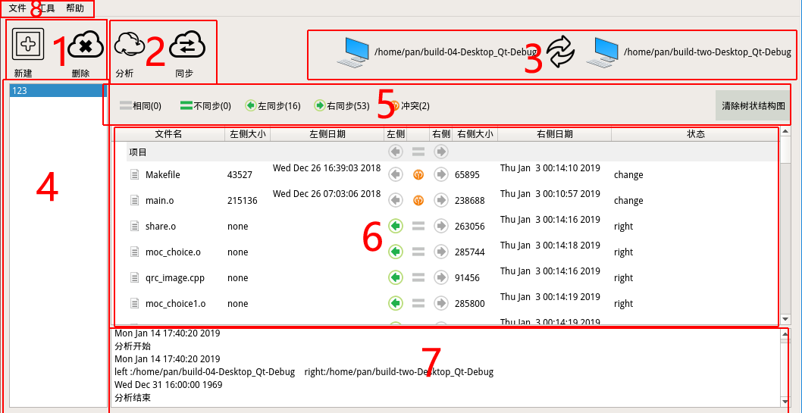

选择文件夹对话框
选择文件夹对话框用于选择“左”和“右”同步文件夹。
单击工具栏中的左/右文件夹时，将显示选择文件夹对话框。
使用选择文件夹对话框可指定本地电脑文件夹、网络ftp服务器（windows和linux都可以)、手机usb连接、无线手机连接，登录后浏览服务器上的文件夹，最后选择要与其同步的文件夹。
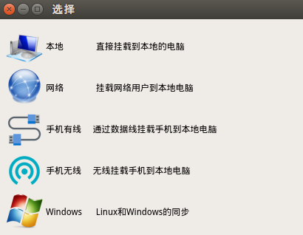

复制文件操作
它从左到右或从右到左复制文件。

没有复制动作
此操作告诉ExcellentSync不要对这对文件执行任何操作，因为文件在两侧都是相同的。

冲突行动
如果您更改了同步文件夹对两侧的文件，那么ExcellentSync无法确定首选哪个版本（因为它不知道哪个更改集应该获胜以及应该删除哪个版本），然后ExcellentSync会声明冲突。
默认情况下，冲突是无复制操作。但是你可以将冲突改为左同步或右同步，从而宣告一方是胜利者。
图标描述
任务操作
 | 新建一个任务，需要输入任务名。
 | 删除一个任务，需要选中一个任务。
 | 分析一个任务，需要选择文件夹，且选中一个任务。
 | 同步一个任务，需要分析完成任务后在同步。
 | 交换一个任务双方的文件夹。
文件操作
 | 系统操作：文件将被复制到右侧。
 | 系统操作：文件将被复制到左侧。
 | 冲突。ExcellentSync无法决定如何同步此项目，可能是因为项目双方都已修改。
 | 左右侧文件相同，不可进行同步。
文件夹操作
 | 将在右侧创建一个文件夹。
 | 将在左侧创建一个文件夹。
一键同步
 | 将向右侧同步所有可以同步的内容，不可向右同步的内容自动设为不同步。
 | 将向左侧同步所有可以同步的内容，不可向左同步的内容自动设为不同步。
选择文件夹
 | 选择本机的文件夹。
 | 选择linux系统主机的文件夹。需要输入必要的信息。
 | 选择与本机相连的手机的文件夹。
 | 选择无线手机的文件夹。需要输入必要的信息。
 | 选择windows系统的主机共享文件夹。需要输入必要的信息。
 | 选择隐藏还是显示密码。

快捷键：
Shift+左方向键：切换背景。
Ctrl+~:打开日志。
Shift+F5:打开帮助文档。

注：
网络服务问题，请对照如下情况解决：
本地需下载：
sudo apt-get install curlftpfs
sudo apt-get install cifs-utils
请检查对方ftp服务是否开启，防火墙是否关闭，配置是否开启可以上传文件
sudo apt-get install vsftpd 安装ftp
sudo service vsftpd start 开启ftp服务（如果已经安装的话）。
sudo ufw status命令查看当前防火墙状态;inactive状态是防火墙关闭状态 active是开启状态。
sudo ufw enable命令来开启防火墙。
sudo ufw disable命令来关闭防火墙。
如果不能发送文件给对方，则需要对方在/etc/vsftpd.conf配置文件中取消注释write_enable=YES （开启ftp写权限。）

如果windows挂载完中文显示乱码请对照如下情况解决：
vim显示乱码
在Vim中可以直接查看文件编码
:set fileencoding 即可显示文件编码格式。
如果你只是想查看其它编码格式的文件或者想解决用Vim查看文件乱码的问题，那么你可以在 ~/.vimrc 文件中添加以下内容：
set encoding=utf-8 fileencodings=ucs-bom,utf-8,cp936 这样，就可以让vim自动识别文件编码

cat显示乱码
iconv -f cp936 -t utf-8 + 文件名
可以在终端输入如下命令，直接改变文件编码：
sudo iconv -f GBK -t UTF-8 文件名 -o 文件名
输入的两个文件名相同

gedit显示乱码
终端输入
gsettings set org.gnome.gedit.preferences.encodings auto-detected "['GB18030', 'GB2312', 'GBK','UTF-8', 'BIG5','CURRENT', 'ISO-8859-15', 'UTF-16']"
gsettings set org.gnome.gedit.preferences.encodings shown-in-menu "['GB18030', 'GB2312', 'GBK','UTF-8', 'BIG5','CURRENT', 'ISO-8859-15', 'UTF-16']"

